

IZLOŽBA

odabranih publikacija Strossmayerove galerije starih majstora
Hrvatske akademije znanosti i umjetnosti
(1885.- 2011.)

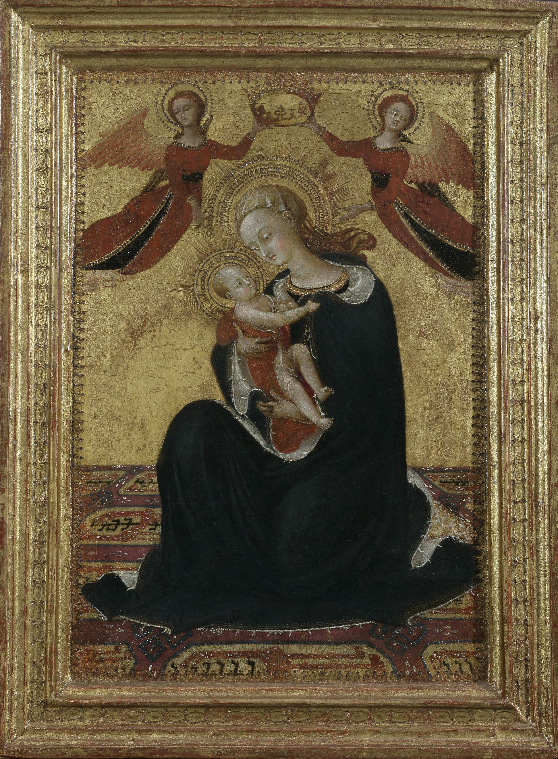
povodom obilježavanja

Dana hrvatskih knjižnica
11. studenoga 2011.

Palača Akademije, Zrinski trg 11, Zagreb

10.00 - 16.00 sati

Sassetta, Bogorodica Ponizna, 1430.-35.
Strossmayerova galerija starih majstora HAZU

